成都市2016年地理初中毕业考试题
姓名： 班级： 成绩： 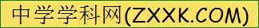
一、单项选择题：
1 | 2[来源:学科网] | 3 | 4 | 5 | 6 | 7 | 8 | 9 | 10
11 | 12 | 13 | 14 | 15 | 16 | 17 | 18 | 19 | 20

1、下列国家中，与我国陆上为邻的是（ ）
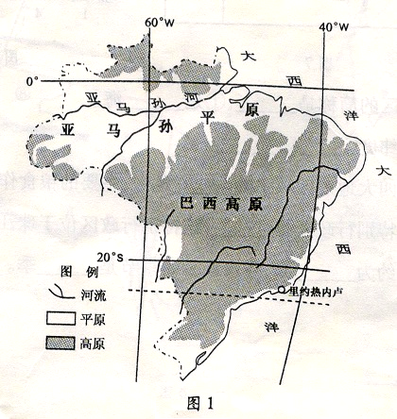
A、日本 B、美国 C、越南 D、菲律宾
第31届夏季奥林匹克运动会，将于2016年8月5日—21日在巴西的里约热内卢举行，读图完成2-3题
2、里约热内卢位于（ ）
A、南半球、西半球 B、北半球、西半球
C、南半球、东半球 D、北半球、东半球
3、亚马孙平原的气候类型为（ ）
A、地中海气候 B热带雨林气候
C、亚热带季风气候 D、热带草原气候
4、我国秦岭—淮河一线（ ）
A、以北为亚热带 B、以北年降水量大于800mm
C、以南为干旱区 D、以南冬季一月均温0 ⁰C以上
5、我国地势第二阶梯上的主要地形类型是（ ）
A、平原和盆地 B、高原和盆地 C、高原和山地 D、平原和丘陵
6、我国南北气温差异最大的季节是（ ）
A、春季 B、夏季 C、秋季 D、冬季
7、成都所属的干湿地区是（ ）
A、湿润地区 B、半湿润地区 C、干旱地区 D、半干旱地区
8、下列河流位于我国西北地区的是（ ）
A、长江 B、黄河 C、珠江 D、塔里木河
9、我国少数民族人口主要分布在（ ）
A、东北、西北和西南地区 B、西北、华北和西南地区
C、华北、东北和华南地区 D、西南、华南和西北地区
10、成昆铁路连接了（ ）
A、湖北省和江西省 B、陕西省和四川省 C、四川省和云南省 D、福建省和江苏省
11、我国农业机械化程度最高、提供商品粮最多的粮食生产基地是（ ）
A、东北平原 B、长江中下游平原 C、华北平原 D、珠江三角洲
12、目前，我国城市分布最密集的地区是（ ）
A、黄河三角洲 B、云贵高原 C、长江三角洲 D、四川盆地
13、我国南方地区比北方地区（ ）
A、民居屋顶坡度更小 B、冬季气温更低 C、水稻种植面积更小 D、河流水量更大
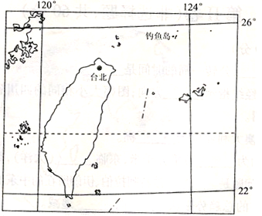
14、换图高原的地貌特征是（ ）
A、地势低平，河网密布 B、千沟万壑，地表破碎
C、高山环抱，沙漠广布 D、雪山连绵，冰川高悬
读图完成15-16题
15、图中我国的钓鱼位于台北的（ ）[来源:Z。xx。k.Com]
A、东北方向 B、东南方向
C、西北方向 D、青藏地区
16、下列风景名胜位于我国台湾省的是（ ）
A、西湖 B、颐和园 C、日月潭 D、峨眉山
17、我国四大地理区域中，以干旱为突出特征的是（ ）
A、南方地区 B、北方地区 C、西北地区 D、青藏地区
18、分布在青藏高原的牲畜是（ ）
A、宁夏滩羊 B、牦牛 C、新疆细毛羊 D、三河马
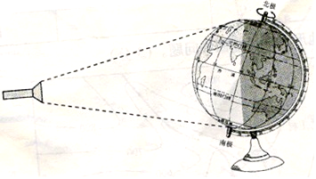
小明用手电筒模拟“太阳”照射地球仪，然后按图中箭头方向缓缓拨动地球仪，演示地球的自转，完成19-20题。
19、小明做该实验可以较好地演示（ ）
A、昼夜更替 B、五带形成
C、季节变化 D、气候形成
20、从图中可以看出，此时我国正处在（ ）
A、春季 B、夏季 C、秋季 D、冬季
[来源:Zxxk.Com]
二、填空题
21、地球公转的方向是_________________，公转一周的时间是_______________.
22、在有经纬网的地图上，经线指示________方向；图幅大小相同的四川省地图和成都市地图，比例尺大的是______________地图。
23、俄罗斯位于_______洲，澳大利亚位于_______洲。
24、我国的陆地领土面积约为_______ 万平方千米，东临_________（大洋），是一个海陆兼备的国家。
25、黄土高原最突出的环境问题是_______________。沙特阿拉伯、伊朗所在的中东地区最重要的矿产是_____________。
26、我国年降水量空间分布的总趋势是从________________向________________递减。
27、我国四大高原中，海拔最高的是_______________；四大盆地中，纬度最低的是_____________。
28、北京是我国的______中心、文化中心和国际交往中心；_______是我国最大的城市，也是我国最重要的综合性工业城市。
29、东北三省纬度较高，气温条件只能满足农作物一年_______熟的需要，三省有丰富的煤、铁、石油资源，依托资源，该地区成为了我国最大的________（轻、重）工业基地。
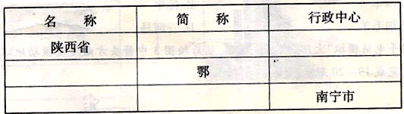
30、郑州是_______省的行政中心，是我国重要的铁路交通枢纽，_______线和京广线两大铁路干线在此交汇。[来源:学科网]
三、综合题（40）
31、填出表中我国省级行政区的名称、简称和行政中心
32、读某地等高线地形图，并回答问题。
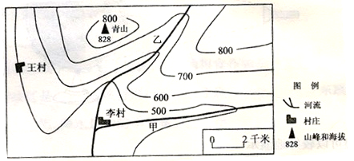
（1）图中甲、乙两河流中，
流向大致为东西的是____河。
（2）王村的海拔高度为_____米，
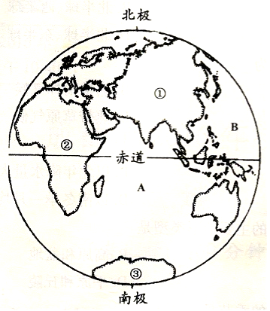
它与青山的相对高度为_____米。

33、读东半球图，回答问题（6）
（1）写出图中数字所代表的大洲：
①是__________ ②是___________ ③是___________
（2）写出图中字母所代表的大洋：
A是_____________ B是____________。
（3）①、②两大洲的分界线是_________________.
34、读我国陆上主要山脉分布图，并回答问题。（15）
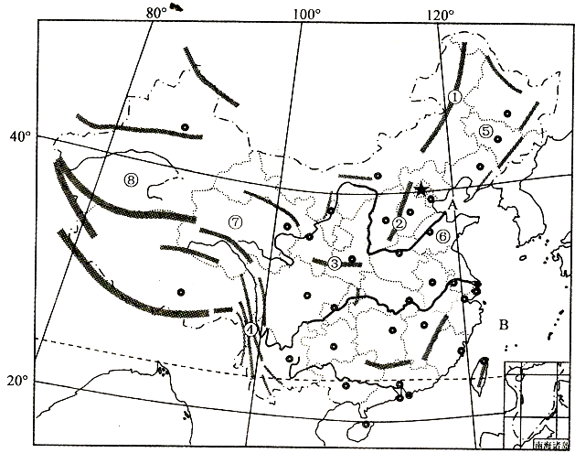
（1）写出下列地理事物的名称。
山脉名称：
①：______________
②:______________
③:_______________
④:_______________
海域名称：
A：_______________
B：_______________
（2）山脉①西侧为_____________(地形区名称)；山脉②东侧为______________(地形区名称)；山脉③南侧为______________________（气候类型名称）
（3）⑤省的省会是______________，⑥省的简称是__________________。
（4）⑦省（区）南部是我国___________、____________两大河流的发源地。
（5）⑧处为_________________盆地，该盆地蕴藏了丰富的___________（矿产）资源。
35、图7为我国部分地区图，图8为广州气温曲线图和降水柱状图。读图回答问题（10）
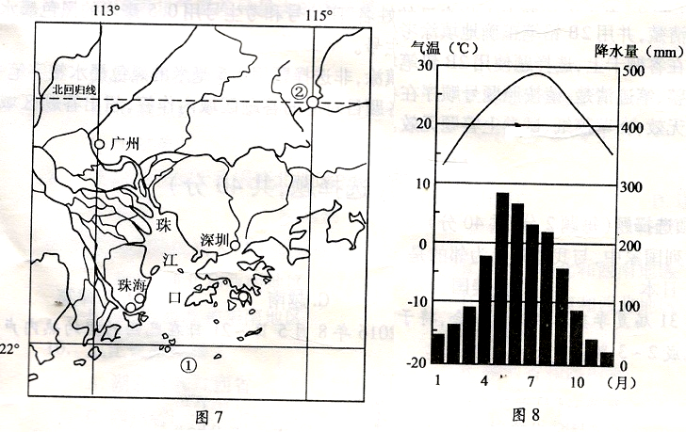
（1）广州所在省级行政区的简称是_________；①是______海。
（2）写出图中②地的经纬度：
________，_______。
（3）图示区域位于我国四大地理区域中的__________地区，主要的粮食作物是_________。
（4）图中与深圳相邻的特别行政区是__________________，该特别行政区位于珠江口以____________（东或西）。
（5）广州气温年较差约为__________ ⁰C，降水量最少的季节是_________季。

1 | 2 | 3 | 4 | 5 | 6 | 7 | 8 | 9 | 10
C | A | B | D | B | D | A | D | A | C
11 | 12 | 13 | 14 | 15 | 16 | 17 | 18 | 19 | 20
A | C | D | B | A | C | C | B | A | D

二、填空题（每空1分，共20分）
21、自西向东；一年或365/366天 22、南北；成都市 23、欧/亚欧 ；大洋/澳
24、960 ； 太平洋（边缘海） 25、水土流失 ； 石油 / 天然气
26、东部沿海（东南）；西北内陆（西北） 27、青藏高原 ；四川盆地
28、政治 ； 上海 29、 一 ； 重 30、河南； 陇海
三、综合题
31、
名称 | 简称 | 行政中心
陕西省 | 陕（秦） | 西安市
湖北省 | 鄂 | 武汉市
广西壮族自治区 | 桂 | 南宁市

32、（1）甲 （2）500 ； 328 / 300[来源:Z_xx_k.Com]
33、（1）亚洲 ； 非洲 ； 南极洲 （2）印度洋 ；太平洋 （3）苏伊士运河
34、（1）大兴安岭 ； 太行山脉 ； 秦岭 ；横断山脉 ； 渤海 ； 东海
（2）内蒙古高原 ； 华北平原（黄淮海平原） ；亚热带季风气候（热带季风气候）
（3）长春市 ； 鲁 （4）长江 ；黄河 （5）塔里木 ；油气（石油、天然气）
35、（1）粤 ； 南 （2）23.5⁰N ；115⁰E（北纬23.5⁰；东经115⁰）
（3）南方 ；水稻（大米） （4）香港；东 （5）16（上下浮动2⁰C即14-18）；冬

